iOS开发者证书设备清理

今天在注册一个新设备时，报如下错误：

Your development team has reached the maximum number of registered iPhone devices.

Provisioning profile "iOS Team Provisioning Profile: com.inpor.fastmeetingcloudios.---" doesn't include the currently selected device "设备名".

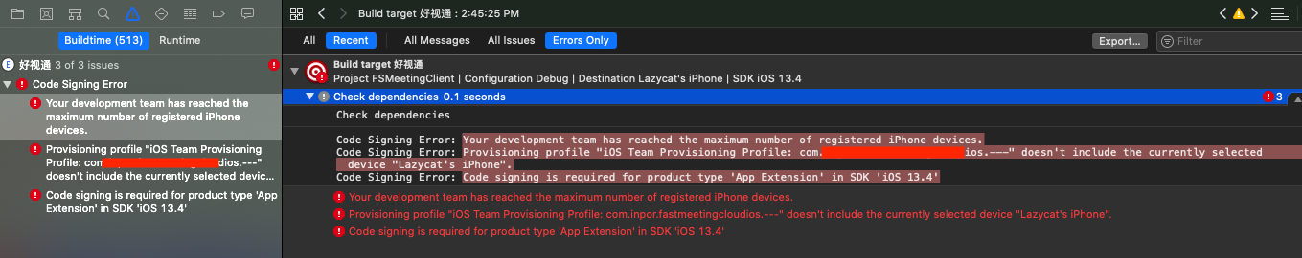

意思就是证书里的设备已满，需要在苹果后台删除，才能添加新设备。

直接去证书里的Devices里时不能删除的，后面通过一个博客发现，原来需要联系苹果官方进行删除。

解决步骤：

1. 打开苹果申请清楚页面（https://developer.apple.com/contact/submit/）
2. 按照如图所示进行选择填写：

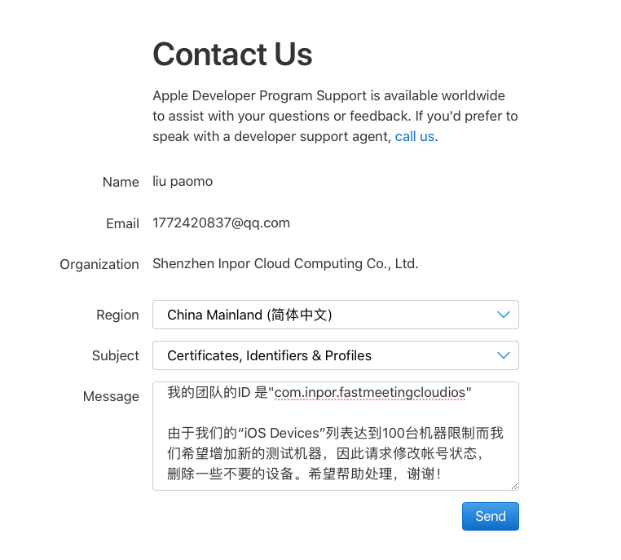

其中申请内容是：  
 我的团队的ID 是“这里填你的bundle ID”

由于我们的“iOS Devices”列表达到100台机器限制而我们希望增加新的测试机器，因此请求修改帐号状态，删除一些不要的设备。希望帮助处理，谢谢！

完成后点击发送，过一般一天就可以了。

参考链接：https://www.jianshu.com/p/f0845fb402d3